Работа педагога-психолога с интерактивной доской.

Интерактивная доска предоставляет широкие возможности для проведения образовательной деятельности, позволяет сделать занятия с детьми дошкольного возраста более интересными, наглядными и увлекательными.

Интерактивную доску можно использовать как обычный экран или телевизор для демонстрации наглядного материала.

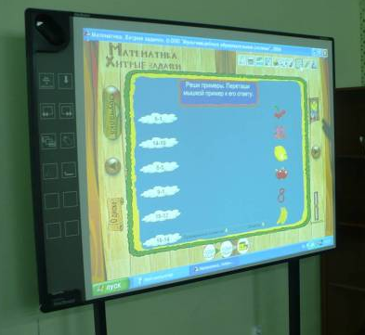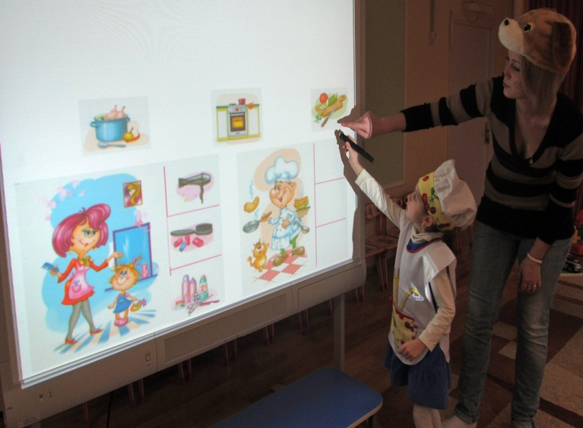

Однако, у интерактивной доски большие ресурсы: переместить изображение или текст, расставить изображения в определенном порядке, продолжить последовательность, составить изображение в соответствии с образцом, выполнить сортировку картинок или надписей по заданному признаку, ориентироваться в пространстве, практически так же, как на бумаге - соединять точки, рисовать, писать. Педагоги могут показывать на доске, каким образом выполнять задания на бумаге, например при обучении рисованию.

Занятия с интерактивной доской помогают детям овладеть универсальными предпосылками учебной деятельности (дети учатся слушать задание, поднимать руку для ответа, внимательно смотреть, как другие выполняют задание, замечать и исправлять ошибки).

Ещё одно преимущество использования интерактивной доски в детском саду – возможность совершать виртуальные путешествия, проведение интегрированных занятий. Известно, что у старших дошкольников лучше развито непроизвольное внимание, которое становится особенно концентрированным, когда детям интересно. У них повышается скорость приёма и переработки информации, они лучше её запоминают.

Правила работы с интерактивной доской в ДОУ.
Интерактивная доска – это достаточно большой экран, и маленький ребенок, стоящий рядом, не может охватить ее взглядом целиком, чтобы найти нужные для выполнения задания изображения. Сами изображения не должны быть слишком большими, иначе они будут плохо восприниматься с близкого расстояния.
Рост не позволяет детям использовать всю поверхность доски. Учитывая это, картинки для перемещения или соединения линиями, поля для вписывания и места для рисунков должны располагаться в нижней части доски (нижней половине или трети, в зависимости от возраста детей). Изображения, с которыми ребенок работает самостоятельно, следует располагать ближе друг к другу. В противном случае дети, особенно младшего возраста, не смогут провести достаточно длинную линию, чтобы их соединить или перетащить на нужное место, не “роняя”.
В большинстве случаев при подготовке материалов для образовательной деятельности педагоги работают за компьютером, не имея рядом интерактивной доски. Небольшие размеры монитора создают иллюзию компактности всех объектов на странице, и часто недооценивается разница между монитором компьютера и экраном интерактивной доски. В среднем картинка на доске в пять раз больше, чем на мониторе.
При работе с интерактивной доской необходимо придерживаться требований СанПиН: при использовании интерактивной доски и проекционного экрана необходимо обеспечить равномерное ее освещение и отсутствие световых пятен повышенной яркости. Таким образом, местное освещение для интерактивной доски не используется. Следует обратить внимание, что интерактивная доска возможна к применению лишь в качестве дополнительного технического оборудования для кратковременного использования на занятиях и для демонстрации отдельных учебных материалов и заданий. В середине занятия необходимо проводить гимнастику для глаз.

Навыки, необходимые для применения интерактивной доски:
Начальные знания устройства компьютера;
Работа в программах: Word, PowerPoint;
Практика работы в Интернете (для поиска изображений, готовых презентаций и обучающих программ).
Ведение образовательной деятельности с помощью интерактивной доски имеет следующие преимущества:
Материалы к образовательной деятельности можно приготовить заранее - это обеспечит хороший темп занятия и сохранит время на обсуждения.
Обучение с применением интерактивных комплексов становится более качественным, интересным и продуктивным. При условии систематического использования электронных мультимедиа обучающих программ в учебном процессе в сочетании с традиционными методами обучения и педагогическими инновациями значительно повышается эффективность обучения детей с разноуровневой подготовкой. При этом происходит качественное усиление результата образования вследствие одновременного воздействия нескольких технологий. Применение мультимедиа в электронном обучении не только увеличивает скорость передачи информации воспитанникам и повышает уровень ее понимания, но и способствует развитию таких важных качеств, как интуиция, образное мышление.
Материал можно структурировать по страницам, что требует поэтапного логического подхода, и облегчает планирование
После занятия файлы можно сохранить в сети, чтобы воспитанники всегда имели доступ к ним. Файлы можно сохранить в изначальном виде или такими, как они были в конце занятия вместе с дополнениями.
Ценные советы по работе детей с интерактивной доской.
Невзирая на положительные моменты в использовании интерактивных средств, необходимо обратить внимание на меры предосторожности при работе с мультимедийными технологиями, так как при работе компьютеров и интерактивного оборудования в помещении создаются специфические условия: уменьшается влажность, повышается температура воздуха, увеличивается количество тяжелых ионов, возрастает электростатическое напряжение в зоне рук детей. Для поддержания оптимального микроклимата, предупреждения накопления статического электричества и ухудшения химического и ионного состава воздуха необходимо: проветривание группы и влажная уборка до и после занятий.
При разработке занятий с использованием ИКТ важно уделить особое
внимание здоровью детей. Каждое занятие должно включать в себя физические и динамические паузы, зарядку для глаз, использование элементов здоровьесберегающих технологий.
Непосредственно образовательную деятельность с использованием ИКТ следует проводить не более одного в течение дня и не чаще трех раз в неделю в дни наиболее высокой работоспособности: во вторник, в среду и в четверг. Непрерывная продолжительность работы с интерактивной доской в форме развивающих игр не должна превышать 10 минут.

Вывод:
Таким образом, активное и грамотное использование ИКТ на занятиях в ДОУ позволяет перейти от объяснительно-иллюстрированного способа обучения к деятельностному, при котором ребенок становится активным субъектом, а не пассивным объектом педагогического воздействия.

